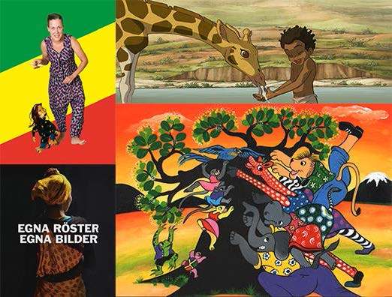

Söndag 19 april – kl 11-17

Afrikansk familjedag - program

11.30-12.00 Familjevisning, Sundi Mongo - en by i Kongo, plan 3

12.00-12.45 Presentation av boken och utställningen *Egna röster, egna bilder. När somalier själva berättar,* Stolpesalen

12.30-13.00 Sagostund - vi läser boken *Den stora tävlingen* av Petra Szabo och John Kilaka, Mytteatern, plan 3

13.10-13.50 Modevisning - Zimbo Chic, Stolpesalen

14.00-14.20 Danslek med Klara och lejonet Leo, Stolpesalen

14.30-15.00 Dansshow från Guinea, Stolpesalen

15.00-15.15 Prisutdelning - tipspromenaden

15.00-16.35 Zarafa: filmvisning, Stolpesalen

11.30-17.00 Bokbord och minimarknad i Gallerigången

11.30-17.00 Utställning: Egna röster, egna bilder. När somalier själva berättar.

11.30-17.00 Utställning: Just Africa presenterar satsningen STOCKHOLM2DAY

12.00-16.00 Pyssel i Verkstan: vi gör bl a paper beads. Materialkostnad 50 kr

11.30-14.30 Tipspromenad – Vad vet du om länderna i Afrika? Vinn fina priser!

**Fri entré!**

Samarbete: Afrikultur med stöd av Stockholms stad, Just Africa,   
Kulturföreningen Hidde Iyo Dhaqan i Malmö

